出國報告（出國類別：其他）

參加2011年日本世界郵展報告書

服務機關：中華郵政股份有限公司
姓名職稱：藍淑貞（集郵處副處長）
陳淑芬（集郵處設計科副管理師）
黃芬蘭（集郵處業管科助理管理師）
派赴國家：日本
出國期間：100年7月26日至8月3日
報告日期：100年10月20日

行政院及所屬各機關出國報告提要
系統識別號：C10003110
出國報告名稱：參加2011年日本世界郵展報告書

頁數 34 頁 含附件：無 有

出國計畫主辦機關：中華郵政股份有限公司
聯絡人：柯裕銘
出國人姓名：藍淑貞、陳淑芬、黃芬蘭等3人
聯絡電話：（02）23921310-2536
服務機關：中華郵政股份有限公司
電話：(02)23921310

出國類別：1.考察2.進修3.研究4.實習5. 開會6. 其他
出國期間：100年7月26日至100年8月3日
出國地區：日本
報告日期：100年10月20日

分類號 / 交通類/郵政
關鍵詞：郵展、世界集郵聯合會、FIP、日本、橫濱
內容摘要
日本郵政自1971年以來，每10年舉辦一次大規模的世界郵展，本次2011年世界郵展為第5次舉辦。在經歷大地震、海嘯及核災等重創後，郵展能如期舉行，實屬難能可貴，此不僅是日本堅毅民族性使然，也是世界各國郵政、集郵團體、集郵人士及相關業界對集郵活動熱情支持的展現。
郵展於本（2011）年7月28日至8月3日在太平洋橫濱展覽廳舉辦，郵展的主題是“小小郵票連世界”，主要目的是促進世界集郵交流。本次郵展極具規模，除皇室藏品、榮譽類、公務類等特別賞及世界各國郵票展示外，競賽類共分12類組，計有65個國家及地區之528部（包括123部文獻類）2,327框郵集參展；並有由各國郵政、郵商、印刷廠、贊助企業等所設置的81個攤位。本次郵展本公司特遴派集郵處副處長藍淑貞、設計科副管理師陳淑芬及業管科助理管理師黃芬蘭3人前往參與，除設攤販售我國票品、藉機觀摩各項辦展事宜及各國郵品設計外；並與外國印刷廠、日本郵政郵票與明信片部門人員會談，以瞭解最新印刷技術及日本郵政集郵業務推展情形。
集郵人口下滑與集郵年齡老化為各國郵政所共同面臨的問題，本次派員參與郵展及安排相關訪談，即欲瞭解郵票市場走向，並藉他山之石汲取辦展及推展業務經驗。就本次郵展特色及所獲心得及建議如下，供本公司借鏡參考：
一、展場佈置簡約，勵行環保。
二、發行郵展系列郵票，成功造勢。
三、展示皇家珍藏及名人集郵收藏，以招徠參觀民眾走進集郵殿堂。
四、設置多項體驗區、互動區，以寓教於樂方式推展青少年集郵。
五、國際性展覽各項展示及活動，應附英文說明或配置英譯人員，以利外國人士了解。
六、雕刻凹版模版為郵票印製過程之重要文物，值得珍藏。
七、集郵護照集戳活動反應熱烈，可供日後辦展或集郵活動參考。
八、郵票材質及印製方式的多樣化已成為趨勢。

目 次

壹、目的 第 1 頁
貳、過程 第 2 頁
一、參展行程
二、啟程
三、展前作業
參、郵展紀要 第 4 頁
一、郵展總述
二、展場配置
三、展覽情形
四、拜會活動
肆、心得及建議事項 第17 頁
伍、結語 第21 頁
附錄 第22 頁

壹、目的
在過去靠傳統書信通信的年代，信封上多采多姿的郵票是許多人收集的對象，「集郵」就成為普遍「高貴而不貴」的休閒活動。現代電話、傳真e-mail的快速、方便，取代傳統寫信方式；且郵政業務E化結果，郵票已不是唯一支付郵資的憑證，在日常生活中幾乎見不到郵票，自然無法引起民眾收集的興趣。再者，現代社會休閒活動日益多元，電腦、電動玩具有趣、刺激，吸引了年輕族群，因此屬靜態的集郵活動逐漸式微，集郵人口銳減、年齡老化，已成為各國郵政集郵業務所面臨的危機。
集郵活動的歷史幾乎與郵票歷史等長，儘管現在集郵風氣低迷，全世界仍有為數可觀的集郵迷，不僅各國有各種集郵團體，且有如FIP（世界集郵聯合會）、FIAP（亞洲集郵聯合會）等擁有眾多會員的跨國性集郵組織，時常舉辦各種郵展，以熱情支持集郵活動。因此各國郵政仍以集郵業務為重點經營項目，一方面用心規劃郵票，以吸引民眾對郵票產生興趣；一方面積極舉辦、參與各項郵展及集郵活動，以提振集郵風氣，不讓此優質的休閒活動走入歷史。
日本舉辦世界郵展始於1971年，自此形成慣例，每10年舉辦一次，本次2011年世界郵展為第5次舉辦。日本郵政對集郵業務的推展極為積極，一年發行近40套郵票，除其題材如卡通、漫畫、鄉土、祝福等系列能迎合大眾口味外，設計及印製技術也極具水準；另在青少年集郵推展、行銷策略以及與日本郵會間相輔相成合作關係，皆有值得效法學習之處。
本次2011年日本世界郵展，本公司特選派集郵處副處長藍淑貞、設計科副管理師陳淑芬及業管科助理管理師黃芬蘭3人參展。陳、黃2員全程參與並設攤販售票品，故於7月26日先行啟程，以便佈置；藍副處長則於27日啟程，參加28、29日展覽及觀摩，另於郵展期間拜會在場設攤的外國印刷廠代表及與日本郵政集郵部門人員會談。本次郵展，不僅票品銷售率高達8成7，且藉機觀摩，瞭解展場規劃、郵展運作及活動安排等辦展事項，並於參觀、拜會及與集郵人士交流中，瞭解郵票印製新技術及集郵市場走向。
貳、過程
一、參展行程
日本郵政於本（100）年5月28日來函，邀請本公司參加該郵政於7月28日至8月2日於橫濱太平洋展覽廳（Pacifico Yokohama Exhibition Hall）舉辦的2011年日本世界郵展（PHILANIPPON 2011）。本案經簽奉核准，派員參展並設攤販售票品，人員分2批：陳、黃2人於7月26日啟程、8月3日賦歸，藍副處長則於7月27日啟程、30日賦歸。
行程規劃如下：
日期 | 時間 | 活動行程
7/26 | ※08：55 | 設攤人員啟程：臺北－東京－橫濱。
7/27 | 09：00  10：00－17：30 | 藍副處長啟程：臺北－東京。  設攤人員至展場，向海關領取事先郵寄之票品。  與外交部橫濱分處傅國華課長聯繫，請其運送文宣品及佈展品至展場。  展場攤位佈置。  認識周遭環境。
7/28 | 08：00  09：00－09：30  10：00－18：00  10：00－11：00  15：00－16：00  19：00 | 與工讀生會面。  參加開幕典禮。  銷售票品及觀摩郵展。  外交部橫濱分處李明宗處長率員參觀本公司攤位。  與荷蘭Joh. Enschedé 印刷廠代表會面。  參加歡迎晚會。
7/29 | 10：00－18：00  14：00－14：30  15：00－16：00 | 銷售票品及觀摩郵展。  與日本經銷商會面。  與日本郵政集郵部門會談。
7/30 | 10：00－18：00  14：40－※17：15 | 銷售票品及觀摩郵展。  藍副處長返臺：東京－臺北。
7/31 | 10：00－18：00  15：00－16：00  18：30 | 銷售票品及觀摩郵展。  出席荷蘭Joh. Enschedé 印刷廠簡報。  參加頒獎晚會。
8/1 | 10：00－18：00 | 銷售票品及觀摩郵展。
8/2 | 10：00－15：00  15：00－18：00 | 銷售票品及觀摩郵展。  卸攤、郵寄未售完郵品及佈展用品。
8/3 | 10：00－※17：00 | 設攤人員返臺：橫濱－東京－臺北。
※表臺灣時間，餘為日本時間，日本較臺灣快1小時。
二、啟程
100年7月26日上午，陳、黃2人搭乘上午8：55華航CI100班機啟程，抵達東京成田機場已近當地時間下午2：00。
出關時，依郵展主辦單位信函指示，先至郵展接待區報到，惟遍尋不著該區或相關人員，僅有1持牌人員接待同機前往之我國籍評審委員林茂興先生。承蒙旅居日本東京的同事女兒溫小姐前來接機，便一同搭乘巴士前往下榻的橫濱INTERCONTINENTAL YOKOHAMA GRAND飯店。
三、展前作業
由於入住的飯店與郵展會場同屬太平洋橫濱活動中心，且26日傍晚辦理入住登記後，即已先勘察周遭環境，因此27日上午10時順利到達展覽場，但展場外面未見任何旗幟或招牌，費了一番工夫詢問，才找到地點，完成報到手續。
進入展場，找到本公司攤位B-4後，即迅速到BIN ROOM領取先前郵寄的展售用票品包裹；同時與台北駐日經濟文化代表處橫濱分處傅國華課長聯繫，請其將事前郵寄該處的佈展品及文宣品送至展場。BIN ROOM地方狹小，領取包裹的人大排長龍，費時甚久；橫濱分處傅課長也將物品送到，且熱心詢問有無其他須協助之處，並表示該處處長第2天開幕日約10時會前來探訪，參展人員向其表達感謝及歡迎之意。
票品、用品皆到位後，即開始攤位佈置工作。本次郵展副評審委員長我國籍之何沐源先生、評審委員林茂興先生、見習評審陳友安先生及徵集委員黃敏洲先生陸續前來本公司攤位探視。由於攤位名牌上名稱有誤，英文雖使用事先與郵展籌備會協議定案的名稱「Chunghwa Post（Taiwan）」，中文卻植為「台灣郵政」，即向主辦單位提出更正要求，工作人員表示外國郵政的攤位名稱皆冠以國名，不便更改，經據理力爭，始同意依英文名稱翻譯，改為「中華郵政（台灣）」，並承諾於次日開幕典禮前更正完妥。參展人員亦立即將此事件及處理情形向總公司報告。
攤位佈置工作進行順利，惟因實施節電措施，展場悶熱不堪；又為繳交本公司贊助大會的特別獎，竟耗費大半小時，經輾轉詢問多人，才找到受領部門。由於係開展前1天，各攤位人員陸續報到，展場服務人員應接不暇，又因任務分工、各司其職，而現場瞭解作業分配及聯繫之人員不足，致顯現些許混亂，但服務人員態度始終親切有禮，予人極佳印象。又承同事女兒溫小姐以流利日語協助溝通，讓展前諸多聯繫事項能圓滿解決。
參、郵展紀要
一、郵展總述
日本郵政創始於1871年，而最早開始國際郵政服務的局所為橫濱港郵局，從日本郵政史觀之，橫濱是一個非常重要的城市。本（2011）年適逢日本郵政創建140週年，也恰為該國每10年1次的世界郵展辦展年，特選橫濱太平洋展覽廳為辦展地，不僅別具意義，更由於此次為日本首次於東京以外地區舉辦世界郵展，更突顯橫濱的郵史地位。
本次郵展於7月28日至8月3日舉行，郵展的主題是“小小郵票連世界”。特請日本皇室高円宮妃久子（H.I.H. Princess Takamado）出任名譽主席，由日本郵政事業株式會社、財團法人日本郵趣協會、財團法人日本郵趣聯合會共同主辦，由日本郵政集團、日本郵商協會、日本總務省、外務省、經濟產業省、文化廳、觀光廳、神奈川縣、橫濱市…等眾多單位協辦，並獲世界集郵聯合會（FIP）及亞洲集郵聯合會（FIAP）贊助。
本次郵展雖受3月間大地震影響，致部分國家及參展人退展，惟仍有65個國家及地區的528部（包括123部文獻類）合計2,327框郵集參加競賽，並由外國郵政、郵商、印刷廠、贊助企業等所設的81個攤位共襄盛舉。主辦單位亦用心規劃多項特別展示及體驗活動，6天展覽雖僅吸引約5萬人參觀，遠不如預期的10萬人次，然因本項展覽為收費性，故減少走馬看花的民眾，參觀民眾參與度極高，展場秩序極佳，且適逢暑假，有許多是父母帶領小朋友，親子共同學習、體驗，就集郵推廣而言，成績誠屬不俗。
二、展場配置
橫濱位於瀕臨東京灣的神奈川縣內，是日本僅次於東京的第二大城市。該地有中華街與外國人居留地等，是個充滿異國文化歷史的觀光區。港未來21位於橫濱市西區及中區交界海濱，擁有摩天樓、現代化辦公室、飯店、會議中心、購物中心、遊樂園等，是充滿未來感的新市區。本次郵展會場太平洋展覽廳所在的太平洋橫濱活動中心，即位於港未來21最靠橫濱灣的海邊，是由會議中心、展覽廳、國立會議大廳及橫濱洲際大飯店等組成的大型綜合性活動中心，其以帆船與貝殼為造型設計的新穎大樓，令人留下深刻的印象。
郵展展場位於太平洋展覽廳的A廳及B廳，主要規劃為特別展示區、競賽郵品展示區、活動區及攤位區等4大區塊。展場整體設計係將參展的郵集置於外圍，中間位置則供日本及各國的郵政、郵商、印刷廠設攤。此外，也提供攤位給橫濱當地的一些企業，亦即本次郵展的贊助廠商，供其進行企業宣傳及出售商品。茲簡述展場4大區如下：
（一）特別展示區：「特別賞展示區」位於展場右側，以特別隔間展示榮譽類、公務類及與皇室有關的票品；「名家郵票、信封收藏展示區」緊臨特別賞展示區；「世界郵票大集合」設於展場中央，展出日本與世界各國卡通、漫畫郵票及世界特殊郵票、各類專題郵票。
（二）競賽郵品展示區：位於展場左、右2側及前方處，參展郵集2,327框，依傳統、郵史等11類，井然有序排列，類別直接標示於展框上，清楚易識；文獻類則另設展示區，備有桌椅供閱覽者使用。
（三）活動區：位於展場中央者有臨時郵局、日本郵政集團展示區、兒童郵局體驗區、工作坊、援助東日本大地震災區與日本筆友社（PFC）區等，設在展場周邊者有個人化郵票製作區、彩繪信封區、日本風景戳展示區及活動舞臺區等。
（四）攤位區：分佈於展場中間，由外國郵政、郵商、印刷廠及日本郵趣協會、贊助企業等共設置81個攤位。
除前述4區，另設休息區、寫信及貼票區、漫畫閱讀區、贈品兌換區及超商等，並於入口處左側展示神奈川縣中、小學生參加設計郵票競賽之作品及日本第39屆全國青少年郵展之得獎郵集。整體而言，展場格局方正，動線良好，標示明確，每區配置1-2名志工服務，即使同時湧入大量參觀人潮，亦能維持良好展場秩序。
三、展覽情形
橫濱是國際海港大都市，展場所在地－港未來21，更是摩天樓、辦公室、飯店、購物中心林立，但在街上卻不見大都會區之擁塞。太平洋橫濱展覽廳是當地重要的展覽會場，常舉辦大型展覽，或許是慣例，也或許是震災後的節能措施，即使是國際性大型郵展，展廳外未見任何宣傳旗幟、看板或大型海報，僅有一張小海報貼在告示亭上；此外就僅於對面的購物中心皇后廣場（Queen’s Square）入口處懸掛數面郵展宣傳旗幟，稍顯舉辦世界郵展的氛圍，與我國2005及2008年在臺北舉辦亞展時，展場外豎立醒目的宣傳旗幟與看板的熱鬧情形截然不同。
展場門面也無華麗裝飾，僅入口上方懸掛有郵展名稱、地點、期間及郵展logo的看板。入口處以4張長桌圍出3道進場路線，視進場人數機動調整開放數，由男性工讀生掌控、招呼、收門票及統計人數。購票處位於入口處右方，亦為簡易櫃台，由女性工讀生負責。
開幕典禮及開展
7月28日開展日當天早上，陳、黃2人於8時與工讀生會面後即前往展場，作最後的準備工作。因攤位名稱尚未更正，再度催促展場人員辦理，直至9時15分更正完妥，2人始放下心。
開幕典禮於上午9時於展場舞台區舉行，於名譽主席高円宮妃久子殿下（H.I.H. Princess Takamado）蒞臨後即展開，由郵展執行委員會會長鍋倉真一（Mr. Shinichi Nabekura）、高円宮妃久子殿下、日本總務副大臣平岡秀夫（Mr. Hideo Hiraoka）及世界集郵聯合會（FIP）會長鄭炳賢（Mr. Tay Peng Hian）等人先後致詞，於進行郵展紀念郵票的贈呈式及共同剪綵後結束，儀式簡單隆重，歷時約半小時。
郵展於上午10時正式開放一般民眾進場參觀，是日為星期四雖非假日，但場外已出現排隊人潮，俟10時開展，人潮隨即湧入。部分人先至日本郵趣協會攤位排隊領取集郵護照，凡購單日票者可領取1本、購買6日票者2本，以供參觀者購買各國郵票貼上後蓋戳；有人則直奔臨時郵局購買是日發行的郵展紀念郵票，以供收藏紀念或貼作實寄封交寄；亦有人逕赴展示區，瀏覽欣賞來自世界各國的票品及郵集。
本公司攤位於開展前即熱鬧非凡。擔任本次郵展評審、徵集委員的林茂興先生、黃敏洲先生及文獻類參展人何輝慶教授與集郵大老俞兆年先生等人均前來探訪。外交部駐日代表處橫濱分處李明宗處長率傅國華課長及陳俐婷小姐等一行人亦於開展不久到訪，由藍副處長接待，說明本公司參展情形及介紹銷售票品，並對該處提供之各項協助表達感謝之意。李處長對本公司此次能前來橫濱參展，設攤展售我國票品，表示肯定及歡迎。
攤位銷售情形
本次設攤銷售之票品，除配合郵展每日主題：時尚、食物、動物、節慶、風景、花卉準備相關票品外，並備兒童喜愛的昆蟲、卡通、三國演義及日本民眾較感興趣的魚類、鳥類、故宮古物等票品46種，以及可愛的郵政寶寶、郵政公仔等販售。另備參展紀念封、精美小贈品，以作促銷之用。
由於持集郵護照要求蓋戳者眾，攤位常擠滿人潮，為免影響其他人士選購票品，遂於一邊櫃台專為持護照顧客服務；另一邊SHOW CASE則展售套票，以供購郵者欣賞選購。供貼護照的郵票係依每日郵展主題配換，有多樣選擇且售價不高，頗受歡迎。因僅僱工讀生曹小姐1人，渠雖態度親切，還能吃苦耐勞，惟因人潮眾多，3人幾無休息，午餐常以麵包裹腹。
本次銷售票品中，如故宮古物、慶典煙火等熱門票品在開展第1天即全數售罄，讓後來欲購者扼腕，更有提出再從臺灣緊急郵寄供貨的建議。除這些國內熱門票，其他如卡通、蝴蝶、花卉、貓頭鷹、茶藝、三國演義、臺灣風景等主題票亦頗受日本民眾喜愛，至郵展最後1天，大部分票品均售罄。總結本次郵展6天，票品銷售率達87％，成績頗佳。
郵展紀念郵票
每次承辦世界郵展，日本郵政均發行紀念郵票。為宣傳本次郵展，日本郵政已率先於今年1月21日發行卡通郵票小版張，作為先聲； 7月28日郵展開幕首日再發行3組紀念郵票，分別介紹於下：
（一）附籤郵票：為含有10枚郵票的小版張，其主題是日本江戶時代的浮世繪巨匠葛飾北齋的名作《富岳36景》中的「山下白雨」等10景。每枚郵票旁邊的附籤圖案則為每幅畫作的局部細節及本次郵展的logo，小版張版銘圖案亦為「山下白雨」。
（二）自黏式郵票：亦為含有10枚郵票的小版張，與1月發行的卡通郵票一樣採風靡全球的日本卡通人物－鐵臂阿童木（原子小金鋼）、多啦A夢（小叮噹）、神奇寶貝（皮卡丘）、Hello Kitty貓及日本最早的漫畫「鳥獸人物戲畫」為題材，各以2款造型為設計。其中1枚鳥獸人物戲畫郵票也採用葛飾北齋的「山下白雨」為背景，畫卷中兔驢圖被採用作為此次郵展logo。
（三）金箔郵票：為含有2枚500日圓面值的金箔郵票小全張。2枚金箔郵票圖案一是東京國立博物館收藏的「豆兔蒔繪螺鈿硯箱」（局部），以呼應今年生肖屬兔；另一枚圖案是日本於1871年發行的首套郵票－「龍文郵票」中面值48文的一枚，小全張版銘圖案也選用葛飾北齋的名作《富岳36景》中的「山下白雨」。
臨時郵局
日本郵政臨時郵局提供票品販售、蓋戳及郵件交寄等服務。本次郵展以「日本的夏天」為主題，分別以時尚、食物、動物、節慶、風景、花卉等子題設計6款郵戳，每日1款，並依郵戳樣式、日期在展場分設不同的信箱，以方便集郵人士交寄實寄封。在票品販售方面，臨時郵局將所販售的票品貼示在看板上，標出人氣指數較高及售罄的票品，並備有訂購單及筆，方便購郵者選購以加快作業流程。
特別賞展示
展場內另闢之黑色隔間，禁止拍照，有多名保全嚴密守護的是特別賞展示區，展出榮譽類、公務類及與皇室有關的展示品。
榮譽類係本屆郵展主辦單位邀展的9部珍貴郵集，其中有我國何沐源先生的中國小龍郵票，展出內容如下 ：
（一）泰國古典郵票－Surajit Gongvatana
（二）日本小判郵票1876-1879－Shitara Mitsuhiro（設樂光弘）
（三）中國海關郵政1878-1897－Ochiai Chuichi（落合宙一）
（四）塔斯梅尼亞島郵票－Sato Koichi（佐藤浩一）
（五）中國小龍郵票－Michael Ho (何沐源)
（六）印度郵票1852-1855－Mohamad A. Sayeed
（七）19世紀的玻利維亞－Martha Villarroel de Peredo
（八）日本雕刻郵票1871-1876－ Yigal Nathaniel
（九）世界珍罕郵票－David Feldman
公務類展出日本郵政博物館的珍貴典藏，如明治時期郵局作業繪卷（繪於1893年，共12幅圖，描繪當時東京郵便電信局窗口、理信、分信、送信、投信等作業圖）及早期普通郵票的母模、郵票印製的試模票等。
皇室展示展出日本皇室家族婚禮、慶典紀念郵票的母模、試模票、紀念票冊等及本次郵展名譽主席高円宮妃久子殿下收藏的首日戳封。
特別展示
「世界郵票大集合」展示區，以明亮醒目的黃色看板及多元的展現方式呈現郵票多彩多姿的風貌，吸引不少人駐足欣賞。日本動漫郵票區：展示日本卡通、漫畫郵票，並介紹日本動漫郵票史。世界動漫郵票地圖：將世界各國最受喜愛及歡迎的卡通、漫畫要角集合在此郵票地圖上。世界特殊郵票區：展示特殊形狀郵票如心型、香蕉型、椰子型；特殊材質如刺繡、鋁箔郵票（觸覺）；巧克力香味、玫瑰花香味郵票（嗅覺）；香草冰淇淋口味郵票（味覺）；音樂唱片郵票（聽覺）；三D、立體、螢光、貼有水晶、附有種子郵票等。
另設有「名家郵票、信紙收藏」展示區，展示日本喜劇演員Lou Ohshiba、知名女插畫家也是書信收藏家木下綾乃所收藏的郵票、信紙等收藏品。郵展期間並邀請Lou Ohshiba及日本女性偶像團體SKE48到場接受訪問，為郵展造勢。
參展競賽
本次郵展競賽類分：FIP冠軍、傳統、郵政史、郵政用品（封片簡）、航空、太空、專題、極限卡（原圖卡）、印花稅票、青少年類、集郵文獻及一框集郵等12類。計有65個國家及地區的528部展品 (包括123部集郵文獻類展品) 2,327框郵集參展。經過來自世界各地的45位FIP國際評審委員及8位見習評審員評審，共選出大金牌獎35部、金牌獎79部、大鍍金牌獎97部、鍍金牌獎92部、大銀牌獎73部、銀牌獎59部、鍍銀牌獎31部、銅牌獎20部。
我國本次參展郵集共有6部及文獻類3部，全數獲獎，得獎情形如下：
（一）中國：蟠龍郵票及其加蓋票1897-1912（林子牧）：金牌
（二）台灣郵政史 1895-1945（方晛煇）：金牌
（三）日郵在台 1895-1945（沈英明）：金牌
（四）大清國家郵政史 1897-1911（蔡文隆）：大鍍金牌
（五）牙醫學（蕭士誠）：大鍍金牌
（六）礦工與礦物（簡宗鈞）：大銀牌
（七）我國郵政保險(價)信封 (1910-1949)（何輝慶）：鍍金牌
（八）2009年度郵學演講集（何輝慶）：大銀牌
（九）2010年集郵彙報（何輝慶）：銀牌
郵展活動
本次郵展設置多項體驗區、互動區，並安排各種知性、有趣的活動，以寓教於樂方式介紹郵政、推展寫信及集郵活動，民眾參與相當熱烈。各項活動區不僅秩序良好且音量控制適宜，讓展場始終維持舒適的參觀環境，實屬難能可貴。茲將主要活動內容簡述於下：
（一）兒童郵局體驗區：活動區前放置1部紅色電動郵車，頗為吸睛。工作人員除教導小朋友寫信，並替其換穿郵差制服拍照及扮演郵務人員體驗分揀、送信工作；小朋友還可挑戰1分鐘能分多少信，極具趣味。日本郵政吉祥物Popock每天1次到場和小朋友一起送信。
（二）工作坊：每天訂不同課題，邀請專家講授。如：學習如何從信封上取下郵票、利用舊票製作美麗的畫作、彩繪信封及手工製作剪紙明信片、祝福卡等。因課程有趣，廣受喜愛，多為親子共同學習及體驗。
（三）彩繪信封：展示日本插畫及彩繪信封藝術家內尾夕子小姐及彩繪信封推動者松田素子小姐的作品。經過巧思彩繪，信封變得非常美麗、有趣，可讓收信人發出會心微笑。在此區除可欣賞有趣的信封，還可實際體驗，動手設計。
（四）從風景戳中重新發現日本：此區介紹古沢保先生及其集郵同好所收藏的風景戳。展出有橫濱的風景戳及風景照、江戶時代東海道53次風景戳…等。風景戳的設計多為地方上有名的遺址或歷史古蹟，參觀者可從展示的風景戳中重新發現日本的魅力，此區並提供集郵同好交流及互換票品。
（五）援助東日本大地震災區及日本筆友社（PFC）區：本區由主辦單位及日本筆友社（PFC）共同設置，展示日本全國各地與東北災區小學生繪有風景戳之信件，並備有紙筆供參觀民眾寫信關懷災區居民。紅十字會並於此區設置捐款箱，以募集賑災基金。在PFC區除介紹表現優秀的PFC分社活動外，並供寫信鼓勵東北區的PFC社員。
（六）益智問答：為提增學習興趣，展場設有8個提問站，每站1個問題均與郵展內容有關，全部答對前2萬人，可獲得贈品－郵展扇子。
（七）nicola七夕許願明信片展示區：nicola是日本以高中以下青少年為對象的流行服裝雜誌。日本的七夕情人節為西曆7月7日，此區展示由nicola的時裝模特兒及讀者所寫下的七夕許願明信片。
（八）受歡迎的日本郵政吉祥物Popock及卡通明星如皮卡丘、Moomin，不定時會至展場向參觀民眾問候並與小朋友合影。
「個人化郵票」製作
個人化郵票製作區，供民眾拍照製作本次郵展特別發售的個人化郵票。每張含面值日幣80元郵票10枚，郵票圖案即為個人照片（此不同於我國照片部分為郵票附籤），版銘上的4枚郵票圖案為日本最早的郵票－1871年發行的竜文郵票面值48文、100文、200文、500文4枚。每張售價日幣1,700（含運費500元），日本國內訂購者約需3個星期才可收到，每日限購100名。許多參觀民眾訂製，以作為參觀郵展紀念。
日本郵政集團展示區
日本郵政組織極為龐雜，本區對日本郵政的組織、歷史、業務作深入介紹；除介紹日本郵政集團5家聯營公司（日本郵政、日本郵便、郵便局、郵貯銀行、簡保生命保險）的CSR（企業的社會責任）活動外；另介紹140年的日本郵政史及日本第1枚郵票（竜文郵票）。另設日本郵便區展示各式封裝材料、郵件遞送流程，並以有趣的設計及問題，讓參觀者學習有關郵票的常識及發表對未來郵局的想法。
郵展攤位
由各國郵政、日本國內外郵商、印刷廠、郵展的贊助企業及日本郵趣協會等設置的攤位共81個，展售情形簡介如下：
（一）外國郵政：包含本公司在內53個國家及地區的郵政攤位有30個（有些為數國郵政共租一個攤位），除銷售票品外並提供蓋戳服務。為滿足收藏樂趣，本次郵展備有3款不同封面的集郵護照，內印有各國郵政專頁，以供參觀者貼該國（或地區）郵票及蓋戳，極受歡迎。
（二）國內、外郵商：40個攤位，惜未有我國郵商參加。銷售各式郵品，有不少珍品，是集郵人士挖寶之地，惟由於本次郵展參觀者以一般民眾居多，故郵商攤位不若各國郵政攤位熱絡。
（三）日本本國及外國印刷廠：7個攤位，其中僅有的2個外國印刷廠荷蘭瓊安斯丁安宗廠（Joh. Enschedé Security Print）及法國卡特廠（Cartor Security Print）均於本公司之特殊印法合格印刷廠商名單之列。各印刷廠為展現其精良設備及高科技印刷技術以吸引參觀者注意，無不精心佈置，除展示精美印刷成品及介紹印刷流程外，更有廠商將印刷機、打孔機、銷票機等大型機器運至展場，供參觀者體驗，大受歡迎。
（四）贊助企業：2個攤位，為橫濱當地企業。
（五）其他：日本郵趣協會及TMS娛樂有限公司2個攤位。日本郵趣協會為本次郵展主辦單位之一，負責集郵護照兌換作業。
歡迎及頒獎晚會
本次郵展有2個重要盛會，一為7月28日的歡迎晚會，採自助餐會方式；另一為31日的頒獎晚會，為正式晚宴，是郵展的重頭戲，也是獲獎人期盼及榮耀的時刻。
郵展首夜（7月28日）7時，主辦單位於INTERCONTINENTAL YOKOHAMA GRAND飯店PACIFIC廳舉辦迎賓晚會，所有評審委員、徵集委員、各攤位及參展人等皆獲邀與會。入場後與何沐源先生、林茂興先生、陳友安先生、黃敏洲先生等集郵人士寒暄，並在何沐源先生引荐下與亞洲集郵聯合會（FIAP）會長Surajit Gongvatana見面合影。餐會在主辦單位之一的郵趣協會會長澤護（Sawa Mamoru）及世界集郵聯合會（FIP）會長鄭炳賢（Mr. Tay Peng Hian）等人致詞後開始，與會人士輕鬆用餐，盡興交談，氣氛融洽，為郵展建立好的開始。
頒獎晚會於7月31日晚上6時30分在同一飯店BALL ROOM舉行。晚會入場券每張費用高達日幣2萬元（約新台幣7,300元），除受邀的評審委員、金牌以上獲獎人外，每攤位僅1人得免費參加，為增加觀摩機會，另購1張入場券，讓參展2人均得參與此項盛會。本項晚會主辦單位已事先告知為正式晚宴，與會者莫不盛裝出席。晚宴採圓桌座席，餐點為自助式。晚會在橫濱都筑太鼓震天鼓聲的精彩表演中揭幕，由郵展執行委員會會長鍋倉真一、世界集郵聯合會（FIP）會長鄭炳賢、亞洲集郵聯合會（FIAP）會長Surajit Gongvatana等人致詞後，餐會開始，大家邊品嚐佳餚，邊欣賞日本傳統歌舞，餐宴告一段落，頒獎儀式隨即登場。
頒獎儀式先由評審委員會秘書Sato Koichi發表評審報告，首先頒發的是榮譽類，由9位參展人上台受獎，我國何沐源先生以「中國小龍郵票」參展，亦上台領獎。隨後陸續頒發金牌、大金牌及冠軍類大金牌獎等獎項。最後頒發國家大獎、國際大獎及榮譽大獎3大獎項，分別由日本靖手島（Yasushi Tejima）的「龍郵票封（1871-1884）」、韓國金育智（Yo-Chi Kin）的「大朝鮮和大韓帝國（1884-1909）」、香港關卓然（William Kwan）的「中國東部地區郵票和實寄封 1942-1949」獲得。晚會隨後宣布2012年主辦國為印尼，並進行FIP會旗授旗儀式。最後在世界集郵聯合會鄭炳賢會長引領下，全體高唱「友誼地久天長」，氣氛熱烈，晚會於晚上9時結束。
四、拜會活動
為充分運用郵展期間瞭解更多郵票印製技術與業務推展經驗，特由藍副處長帶領，於展場與荷蘭瓊安斯丁安宗廠及日本郵政之郵票、明信片部門主管人員進行會談。
（一）與荷蘭瓊安斯丁安宗廠會談
本次郵展設攤的2家外國印刷廠，荷蘭瓊安斯丁安宗廠及法國卡特廠均為本公司的特殊印法合格印刷廠商，原擬藉本次郵展機會與2家會談，以增進對郵票特殊印製技術的瞭解及未來合作之方向，惟卡特廠因攤位設置打齒孔機及銷戳機供參觀民眾體驗，人潮眾多，無暇安排會談，且今年4月，本處已派員參觀過該廠，故僅安排與瓊安斯丁安宗廠人員會面。
28日下午3時，藍副處長與陳副管理師至該廠攤位拜訪，由行政總裁Arie Piet及銷售經理Sedat Alkir 接待。由於該廠已承印過本公司多套郵資票，且藍副處長前曾藉參加「2010年比利時安特衛普郵展」之機，順道參觀過該廠，故相當熟識。雙方寒暄後提及特殊印製郵票，該廠介紹3種：
1、有聲郵票：郵票上印有編碼，透過閱讀筆點觸，即可聽到聲音，如鳥類郵票可聽到悅耳鳥鳴、音樂郵票可聽到優美樂曲。中國已發行的「唐詩三百首郵票」即屬此類，頗有創意且能迎合時代潮流，惟閱讀筆售價頗高。
2、香味郵票：採用特殊的香味印刷工藝，輕輕觸摸郵票表面，透過體溫即可引發香味。這類郵票前已有許多國家發行過，如花香、巧克力香郵票等。該廠說明其使用的香料係以天然物萃取濃縮而成，無有害物質，香味可保持5年以上（註：本公司已規劃配合2012年情人節發行玫瑰花香郵票）。
3、立體郵票：3D、立體郵票已為多國郵政運用於郵票上，惟該公司可提供更精密的光柵處理技術印製郵票，可營造極佳動態效果，如香港郵政於2010年9月28日發行的「香港鐵路服務百週年」郵票小型張，即產生蒸汽火車行駛的視覺效果。瓊安斯丁安宗廠展示的鬱金香圖片，運用32層光柵板，可產生花開全程效果，令人驚豔，且可如郵票紙般輕薄。
為更瞭解該廠，特另應該廠邀請，參加31日下午3時於展場E廳舉辦之專題演講，講題是「保護郵票業務」。由於各郵政攤位非常忙碌，參加者不多，本公司亦僅能由1人參加。演講由Mr. Alkir以Power Point介紹該廠歷史沿革、業務概況、印刷設備、印刷技術及特殊印製票品：如3D立體、動態郵票、特殊防偽線、防偽螢光、香味郵票、變色郵票、刺繡郵票、票面加水晶、鑽石、亮片及金、銀箔郵票及有齒孔自黏式郵票等。其意指科技日新月異，郵票的設計及印製方式亦須不斷創新，將郵票交由安全可靠及有高科技設備與技術的廠商承印，可保郵票業務生機。此說固為廠商的行銷手法，郵票與高科技結合後的新面貌，的確令人大開眼界，對未來郵票規劃頗有助益。
（二）與日本郵政會談
日本郵政每年發行近40套郵票，如此高密度產出，相關發行策略、郵票印製、規劃團隊、銷售情況及對青少年集郵之推動等極具參考價值。前往日本參展，本處已先行透過郵務處陳瑜專門委員與日本郵政聯繫，安排於7月29日下午與該郵政郵票與明信片部門人員會談。
是日下午3時，日本郵政已依約派員於展場出口處等候。因攤位銷售工作繁忙，僅能1人與藍副處長赴會，殊為可惜。至日本郵政郵票與明信片部門由擔當部長（General Manager）山下健一郎、課長（Senior Manager）小關康司、室長（Executive Manager）淺見加奈子及係長（Manager）木村武司、鈴木利英等5位主管出席，並聘請專業英譯人員，對此次會談極為重視。綜合此次會談紀要：
1、日本每月發行郵票3至4套，1年約發行40套。每年年初擬定年度郵票發行計劃（4月－次年3月）。
2、日本郵票大體分特殊郵票（含紀念郵票）及地方特色郵票。動畫系列及鄉土系列等主題郵票極受歡迎。
3、日本郵票75％由其國內3家印刷公司承印，25％由具安全認證之外國印刷廠承印。由國外廠商印製者有時甚較國內印刷公司印製費用低。
4、郵政部門內有6名專業郵票設計師，但地方特色郵票大都由日本各地方的美術家、畫家、藝術家設計。每套郵票發行時程約4個月。
5、行銷部門有40名人員，負責集郵業務的推動。
6、為提昇青少年對郵票的注意及對集郵的興趣，積極發行受歡迎的卡通、動漫郵票；並於日本各郵票展中廣設青少年類組，鼓勵青少年參加。
7、日本郵政為推展寫信風氣，除訂有寫信日及國際文通週外，並推動筆友社，協助國內外愛寫信朋友通信交朋友。日本筆友社已有62年歷史，擁有8,000個會員，現屬日本郵政公司運作，在其每月發刊的“Letter Park”中，設有筆友區，供交流之用。
肆、心得及建議事項
本次郵展給人最大的印象是“簡約”，從展場內外佈置、作業流程、活動規劃，都呈現此項特質，沒有過度裝飾及不相干的活動，反能回歸郵展本質。另由於印刷技術的日新月異，郵票在形狀、材質、齒孔、印製方式上展現不同風貌。由郵展現場展出的各項特殊印製票品，讓我們對於郵品的發展趨勢有極為深刻的體會。
茲將本次參展及與印刷廠、日本郵政會談心得與建議臚列如下，供日後辦展、規劃郵票及推展集郵業務時參考：
一、展場佈置簡約，勵行環保
展場內外看不到宣傳旗幟，海報張貼也極有限，除展場配置圖及活動必要的單式外，看不到其他文宣。所有佈置的素材，展畢皆可回收利用，充分響應環保。為維持展場清潔，主辦單位訂定展場規範，會場除舞台活動區及各攤位內以外，一律禁止飲食；並要求各攤位於每天畢展時自行清理，做好垃圾分類，整個郵展結束後亦不得留下任何物品。
此作法值得效法，既符合節能減碳的環保要求，亦可撙節清潔處理費。
二、發行郵展系列郵票，成功造勢
為替本次郵展造勢，日本郵政已先於今年1月21日發行自黏式卡通郵票小版張， 7月28日郵展首日再發行3組紀念郵票－自黏式卡通郵票、附籤郵票及金箔郵票。金箔郵票以設計精美的護卡套包裝，並附24K純金箔證明書，除顯珍貴，更是噱頭十足。3套郵票雖風格不同，但皆印有郵展logo及使用葛飾北齋繪製的「山下白雨」圖案，展現異中求同、結合現代與傳統的系列性，可吸引專題集郵人士收藏。
本次郵展logo、紀念郵票均展現日本卡通、漫畫王國的特色，不僅藉此機會讓國內外人士瞭解日本動漫的歷史，也為郵展爭取更多年輕的參觀者，並有助國家產業行銷，是一次成功的造勢。
日後辦理國際郵展，郵展紀念郵票除以宣揚國家文化、注重生態保育等嚴肅議題外，或可考量較活潑足以吸引新世代的主題，讓年輕人願意走進集郵世界。
三、展示皇家珍藏及名人集郵收藏，以招徠參觀民眾走進集郵殿堂
本次郵展請熱愛集郵的日本皇室高円宮妃久子殿下出任名譽主席，並於特別賞展示區展示其個人收藏及與皇室有關的集郵品，成功地以受日本民眾愛戴的皇室吸引民眾對此次郵展的注意與重視。有皇家加持，讓集郵活動更具魅力。
本次郵展亦展示名人的集郵收藏，並邀請名插畫家、名演員及偶像團體參訪，以藉名人的號召力，招徠支持者與崇拜者參觀，並進而認識集郵，並追隨偶像進入集郵的殿堂。
我國過去舉辦郵展，亦曾由名人代言，惟如代言者本身有亦是集郵者，甚至能有個人收藏可供展出者，當可更具吸引力。
四、設置多項體驗區、互動區，以寓教於樂方式推展青少年集郵
本次郵展處處可看到主辦單為推展青少年集郵的用心，除展示中小學生郵票設計畫作、青少年郵集及卡通漫畫郵票外，並於會場內設置有趣的工作坊、郵局體驗區、彩繪信封區及益智問答等。由於適逢暑假，且初中以下孩童可免費入場，展場內處處可見父母陪同子女或祖孫共同體驗的畫面，持集郵護照蓋戳者亦不少，只見父母耐心對小朋友解說及讓小朋友自己選購郵票，此種親子共同參與的學習極為溫馨。日本郵政對推展青少年集郵，讓集郵向下紮根的努力值得肯定。
本公司舉辦的暑期親子集郵營、集郵教室、郵政博物館教學園地及巡迴展中都有類似本次郵展中的體驗式活動，但是課程設計及活動規劃上，當可仿傚日本郵政採更生動靈活的作法。
五、國際性展覽各項展示、活動應附英文說明或配置英譯人員
本次郵展為國際性郵展，許多展示區及活動區的相關說明未附英文說明，亦無英譯人員，外國人無法瞭解內容，實為美中不足，此為我們日後辦理國際性郵展必須注意之處。
六、雕刻凹版模版為郵票印製過程之重要文物，值得珍藏
本次郵展特別賞的公務類及皇室展示中，展出多件郵票母模，吸引許多參觀者欣賞。雕刻凹版母模為鐫版師依郵票設計稿手工雕製，可謂藝術精品，亦為郵票印製過程之重要文物，頗值珍藏。目前本公司郵票印製完成後印版即行銷毀，殊為可惜。建議與郵票承印廠研議訂定一套嚴謹規範，將雕刻凹版母模、模版等移交郵政博物館典藏，除作為郵政資產保存，並以供展示及教育之用。
七、集郵護照集戳活動反應熱烈，可供日後辦展或集郵活動參考
本次郵展，購票入場者皆可換取集郵護照，故參觀者幾乎人手1冊。由於只須花點時間及金錢，即可收集51個國家與地區之郵票及郵戳，參觀者興致頗高，各郵政攤位多擠滿人潮，此亦為大型國際郵展中常見的現象。
人都有收集的癖好，集郵護照的設計即激發此種天性，只要按圖索驥，即可收集到各國郵票及郵戳而獲得滿足。類此集郵護照之設計，以往本公司辦理國際郵展時均曾採行，日後亦可延伸結合其他集郵活動，如設計精美的著名景點集郵護照或新郵首日戳（每年度1本）集郵護照等，藉以引起人們對集郵活動的興趣。
另建議日後參加國際型郵展設攤時，可多備供集郵護照貼用的低面值票，以利銷售。
八、郵票材質及印製方式的多樣化已成為趨勢
世界特殊郵票區展示的各種郵票令人嘆為觀止，雖非集郵界主流，但在集郵活動日漸式微的衝擊下，郵票材質及印製方式不斷的推陳出新，才能吸引人們的興趣。
目前本公司郵票多由國內3家廠商印製，印製方式以平版為主，偶採雕刻凹版，亦僅中央印製廠有能力承作。現已建立特殊印法合格廠商名單，本次參展的瓊安斯丁安宗廠及卡特廠均列其內，日後亦預期有更多合格廠商加入，透過印刷廠技術的提供，本公司未來在郵票造型、材質及版式上可有更多的變化。
伍、結語
2011年日本世界郵展在全球遭受經濟危機及日本發生重大震災雙重衝擊下舉辦，原本不被看好，但在主辦單位盡心籌劃，協辦單位、集郵團體、各國郵政以及日本民眾的熱情支持下，來自65個國家與地區參與的大型郵展終於圓滿落幕。
郵票小小方寸，展現國家或地方的風土、民情、歷史、文化及精緻藝術，透過大型國際郵展，讓全世界的郵票及集郵人士齊聚一堂，相互交流，增進彼此的瞭解，充分體現本次郵展主題－小小郵票連世界。而郵票印製技術的不斷創新，總於每次郵展中帶給人驚豔，不禁讓人期待下一次的國際郵展，或10年後的日本世界郵展，將會帶給我們怎樣的驚喜。

附錄：活動照片及郵展系列郵品照片

一、郵展展場 圖1－圖4
二、郵展開幕典禮 圖5－圖8
三、本公司售票攤位 圖9－圖12
四、日本郵政臨時郵局 圖13－圖16
五、特別賞展示區 圖17－圖20
六、世界郵票大集合展示區 圖21－圖32
七、競賽類展示區 圖33－圖36
八、日本郵政集團展示區 圖37－圖40
九、主要活動 圖41－圖50
十、攤位區 圖51－圖58
十一、歡迎晚會 圖59－圖62
十二、頒獎晚會 圖63－圖68
十三、與瓊安斯丁安宗廠人員會談 圖69－圖70

一、郵展展場
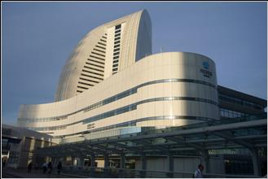  圖1：太平洋橫濱活動中心外觀 | 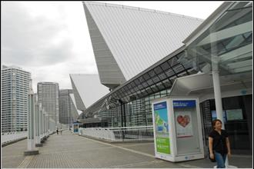  圖2：太平洋橫濱展覽廳外僅有1張宣傳海報
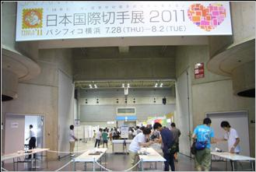  圖3：展場入口處－簡約樸實 | 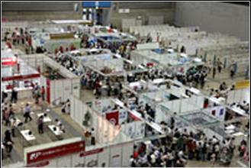  圖4：展場鳥瞰圖（圖照取自2011日本世界郵展官網）
二、郵展開幕典禮
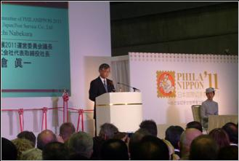  圖5：郵展執行委員會會長鍋倉真一（Shinichi Nabekura）致詞 | 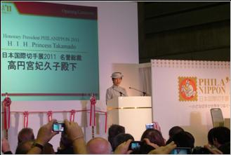  圖6：名譽主席高円宮妃久子（H.I.H. Princess Takamado）致詞
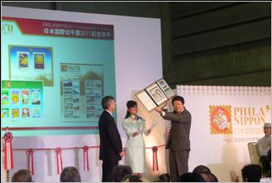  圖7：郵展紀念郵票贈呈式 | 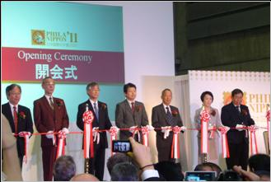  圖8：郵展開幕剪綵儀式
三、本公司售票攤位
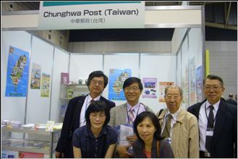  圖9：與俞兆年先生、何輝慶教授等人合影 | 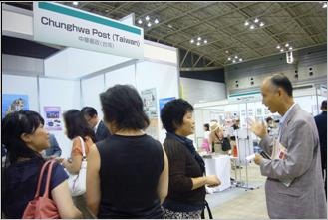  圖10：外交部駐日代表處橫濱分處李明宗處長等人來訪
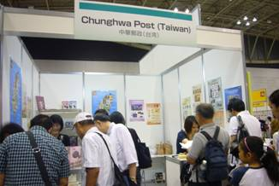  圖11：選購套票及持集郵護照蓋戳分開服務 | 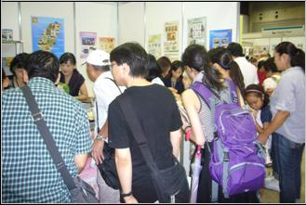  圖12：本公司攤位生意興隆
四、日本郵政臨時郵局
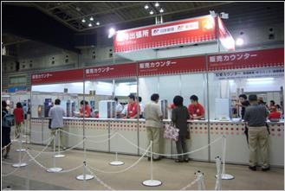  圖13：臨時郵局售票櫃台 | 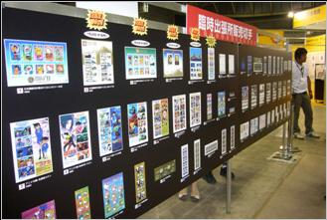  圖14：臨時郵局售票貼板
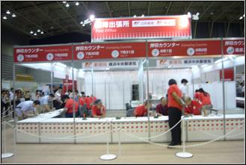  圖15：臨時郵局蓋戳櫃台 | 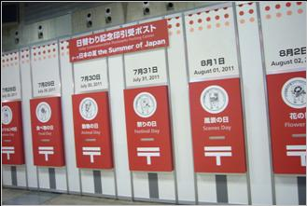  圖16：臨時郵局依不同戳記設立之收信箱（每日1款）
五、特別賞展示區
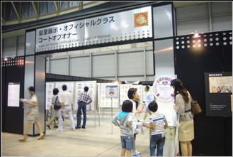  圖17：特別賞展示區－榮譽類9部郵集（內部禁止攝影） | 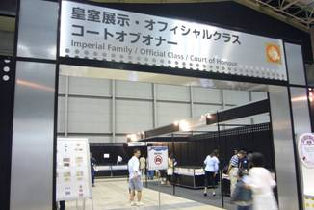  圖18：特別賞展示區－皇室展示及公務類（內部禁止攝影）
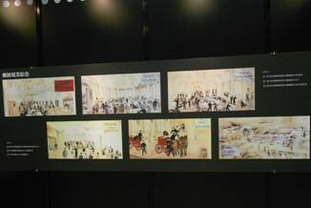  圖19：公務類－明治時期「郵局作業繪卷」翻拍圖（部分） | 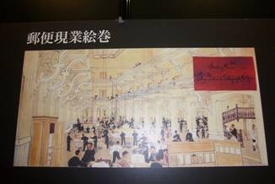  圖20：公務類－「郵局作業繪卷」翻拍圖（第1圖）
六、世界郵票大集合展示區
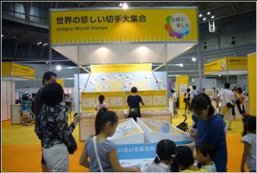  圖21：展示世界各種題材、材質及特殊印製郵票 | 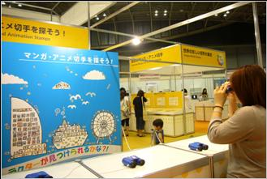  圖22：郵票探索
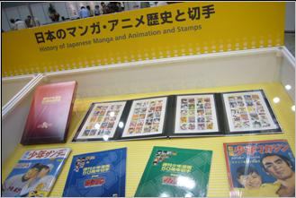  圖23：日本動漫與郵票史 | 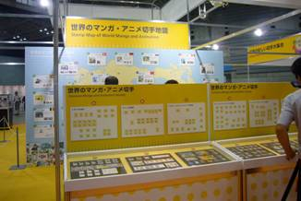  圖24：世界動漫郵票
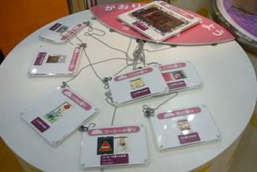  圖25：香味郵票 | 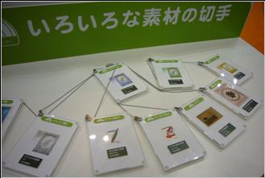  圖26：絹質與刺繡郵票
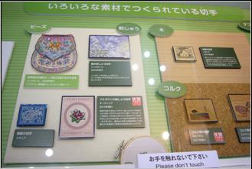  圖27：刺繡與木質郵票 | 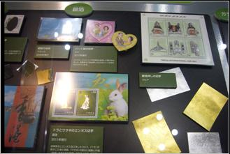  圖28：銀箔郵票
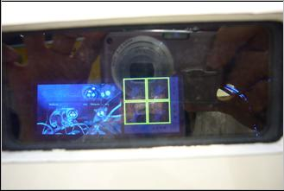  圖29：螢光郵票 | 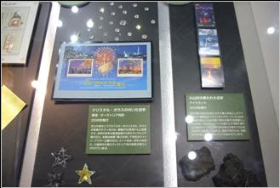  圖30：貼水晶及火山灰郵票
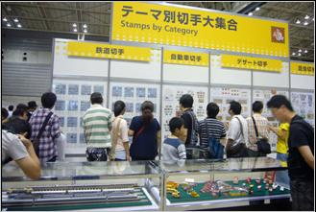  圖31：專題郵票區（一） | 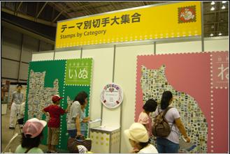  圖32：專題郵票區（二）
七、競賽類展示區
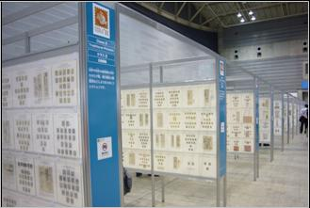  圖33：展品區（一） | 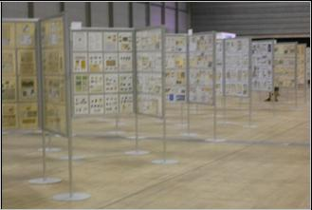  圖34：展品區（二）
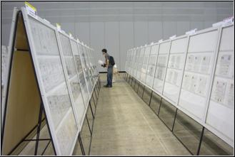  圖35：展品區（三） | 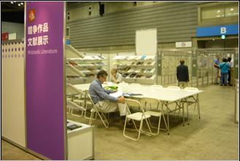  圖36：文獻區
八、日本郵政集團展示區
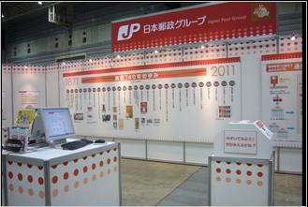  圖37：介紹日本140年郵政史 | 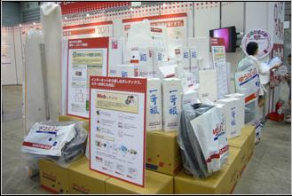  圖38：介紹各式封裝材料
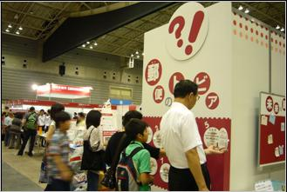  圖39：益智問答 | 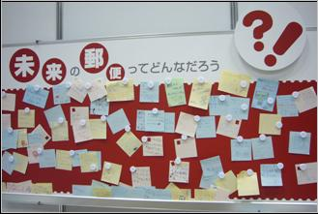  圖40：大家踴躍表達對未來郵局的看法
九、主要活動
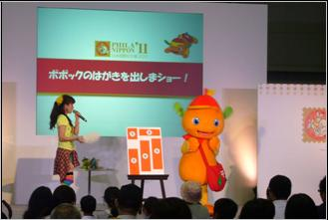  圖41：舞臺活動區 | 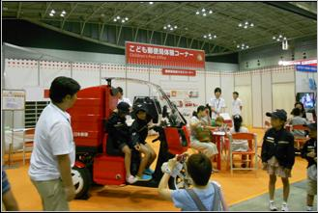  圖42：兒童郵局體驗區
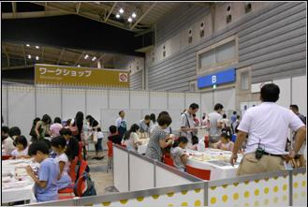  圖43：工作坊 | 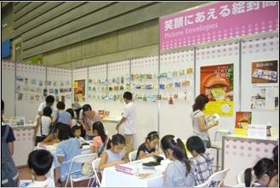  圖44：彩繪信封
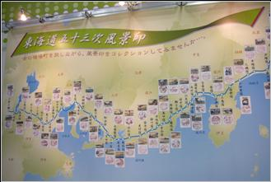  圖45：從風景戳中重新發現日本 | 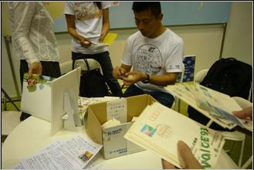  圖46：集郵同好互換票品
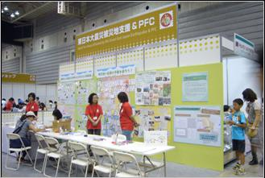  圖47：援助東日本大地震災區－捐款與寫信關懷 | 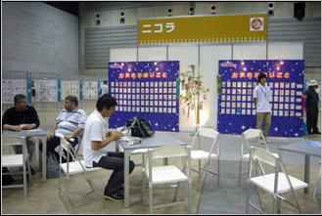  圖48：nicola七夕許願明信片區與休息區
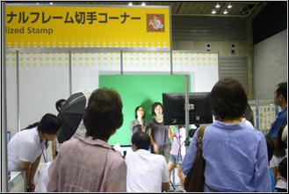  圖49：個人化郵票製作區 | 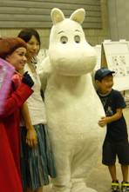  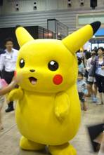  50：卡通明星－Moomin與皮卡丘
十、攤位區
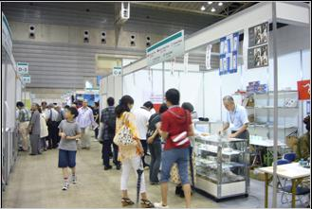  圖51：外國郵政攤位 | 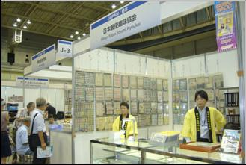  圖52：日本國內郵商攤位
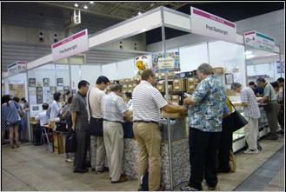  圖53：外國郵商攤位 | 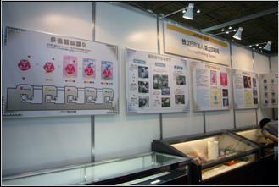  圖54：日本國內印刷廠攤位－日本國立印刷局
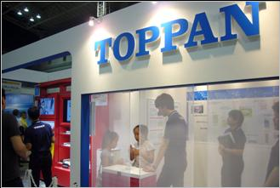  圖55：日本國內印刷廠攤位－凸版印刷公司 | 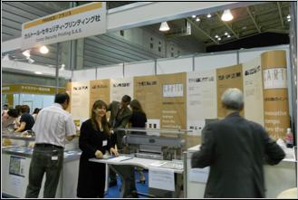  圖56：外國印刷廠攤位－卡特廠
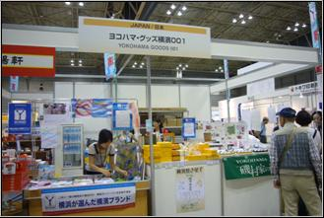  圖57：贊助企業攤位 | 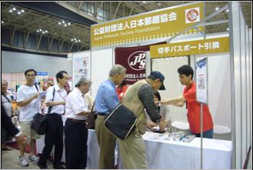  圖58：日本郵趣協會攤位－兌換集郵護照
十一、歡迎晚會
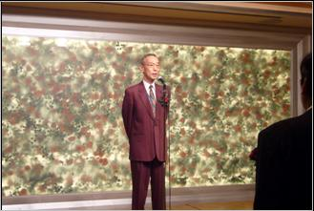  圖59：日本郵趣協會會長澤護致歡迎詞 | 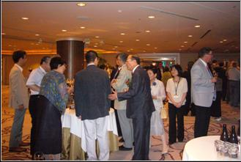  圖60：與會人士交流
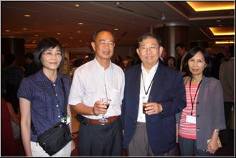  圖61：與FIAP會長Mr. Surajit Gongvatana及何沐源先生合影 | 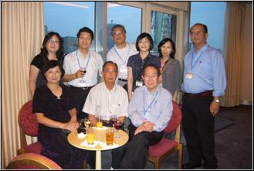  圖62：與集郵人士合影
十二、頒獎晚會
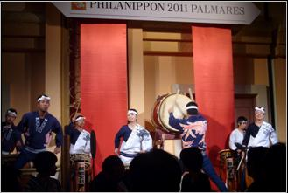  圖63：晚會由橫濱都筑太鼓表演揭開序幕 | 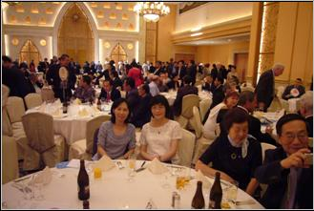  圖64：晚會現場
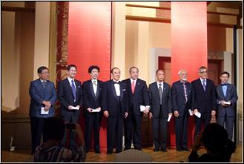  圖65：榮譽類參展人－左邊第6位為何沐源先生 | 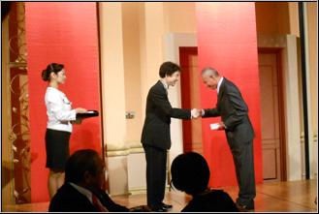  圖66：方晛煇先生榮獲金牌獎
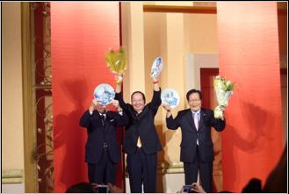  圖67：國家、國際、榮譽3大獎得獎人 | 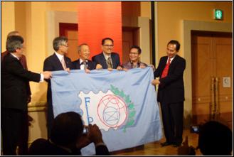  圖68：授旗（FIP會旗）儀式－2012年主辦國為印尼
十三、與瓊安斯丁安宗廠人員會談
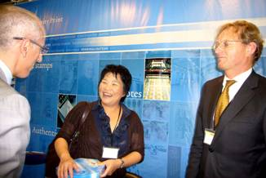  圖69：與Mr .Arie Piet及Mr. Sedat Alkir會面 | 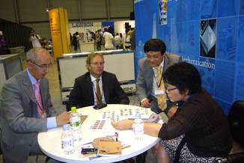  圖70：瓊安斯丁安宗廠介紹特殊印製票品

